**Zadanie 1. (0-1)**

Grzyby kiedyś były grupą polifiletyczną, gromadzącą drobnoustroje różnego pochodzenia, obecnie jest preferowana inna klasyfikacja, gdyż wszystkie grupy w obrębie działu pochodzą z jednego przodka.

**Dokończ zdanie, dopisując brakujący wyraz.**

Grzyby obecnie traktujemy jako takson: _____________________________________________.

**Zadanie 2. (0-3)**

Na rysunkach przedstawiono różne rodzaje plech grzybów oraz różne rodzaje zarodni.

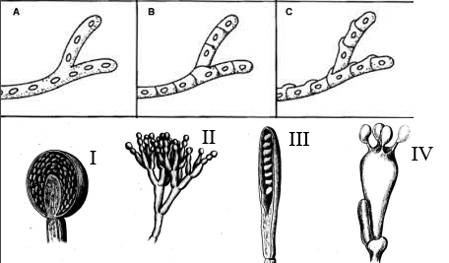

**Do każdej z poniższych klas grzybów przypisz właściwy rodzaj plechy (A – C) i zarodni (I – IV)**

|  |  |  |  |  |
| --- | --- | --- | --- | --- |
| **Klasy grzybów** | **Plecha** | **Zarodnia** | **Nazwa plechy** | **Nazwa zarodni** |
| **sprzężniaki** |  |  |  |  |
| **workowce** |  |  |  |  |
| **podstawczaki** |  |  |  |  |

**Zadanie 3. (0-3)**

Grzyby jako królestwo, łączą w sobie cechy zarówno zwierzęce, jak i roślinne.

**Do podanych cech, dopasuj, czy upodabniają one grzyby do roślin, czy zwierząt wpisując Z lub R.**

1. Posiadają ścianę komórkową ___
2. W swojej budowie posiadają chitynę ___
3. Ich materiałem zapasowym są glikogen i tłuszcz ___
4. Posiadają wakuole magazynujące enzymy trawienne ___
5. Nie mają zdolności ruchu ___

**Zadanie 4. (0-3)**

Do poniższych typów grzybów, dopisz rodzaj strzępek, jakie posiadają lub podaj przykład gatunku takiego grzyba. Uzupełnij tabelę o brakującą informację.

|  |  |  |
| --- | --- | --- |
| **Typ grzyba** | **Rodzaj strzępki** | **Przykład grzyba** |
|  |  | pędzlak, kropidlak, drożdże piekarskie |
|  | jednokomórkowe komórczakowe |  |
| podstawczaki |  |  |

**Zadanie 5. (0-3)**

Grzyby wykształcają różnego rodzaju zarodniki. Istnieją trzy kryteria ich podziału. Na:

* Aplanospory i zoospory (planospory);
* Mitospory i mejospory;
* Endospory i egzospory.

**Podaj, do których z wymienionych rodzajów należy zaklasyfikować:**

1. Zarodniki workowe (askospory);
2. Zarodniki konidialne;
3. Zarodniki podstawkowe (basidiospory).

I: _____________________________________________________________________________________

II: ____________________________________________________________________________________

III: ____________________________________________________________________________________

**Zadanie 6. (0-1)**

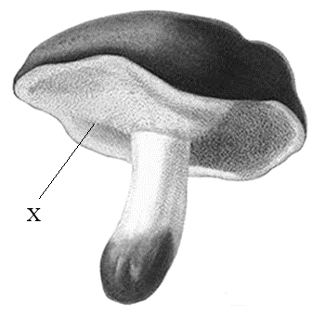Na ilustracji, schematycznie pokazano budowę grzyba.

1. **Podaj nazwę struktury określonej literą X na schemacie.**

**______________________________________________________________________________**

1. **Nazwij dwa rodzaje struktury oznaczonej X, które występują u grzybów.**
2. **__________________________________________________________________**
3. **__________________________________________________________________**

**Zadanie 7. (0-1)**

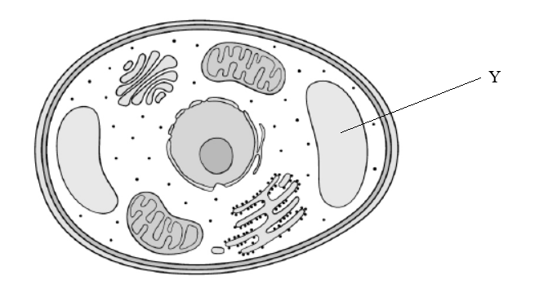Na schemacie przedstawiono komórkę grzybową.

**Nazwij strukturę Y oraz wyjaśnij jej funkcję w procesie odżywiania grzybów.**

**___________________________________________________________________________________________________________________________________________________________________________________________________________________________________________________________________________**

**Zadanie 8. (0-4)**

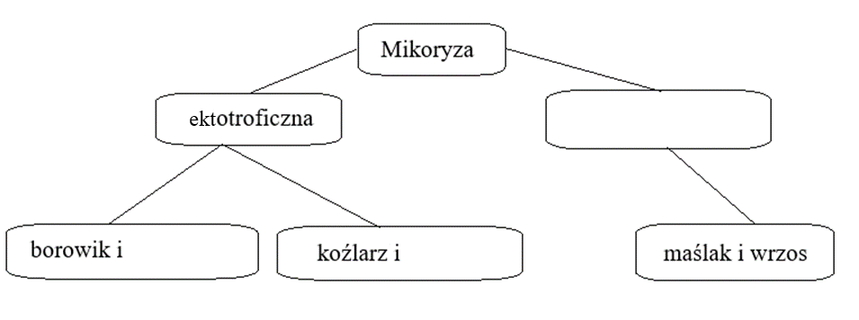Istnieje wiele sposobów odżywiania się grzybów. Jednym z nich jest symbioza w postaci mikoryzy.   
**a) Uzupełnij schemat wpisując odpowiednio: nazwy drzew oraz rodzaj mikoryzy.**

**Wykaż różnicę między dwoma rodzajami mikoryzy.**

**___________________________________________________________________________________________________________________________________________________________________________________________________________________________________________________________________________**

**Zadanie 9. (0-4)**

Na schemacie przedstawiono cykl rozwojowy sprzężniowych na przykładzie pleśniaka białego.

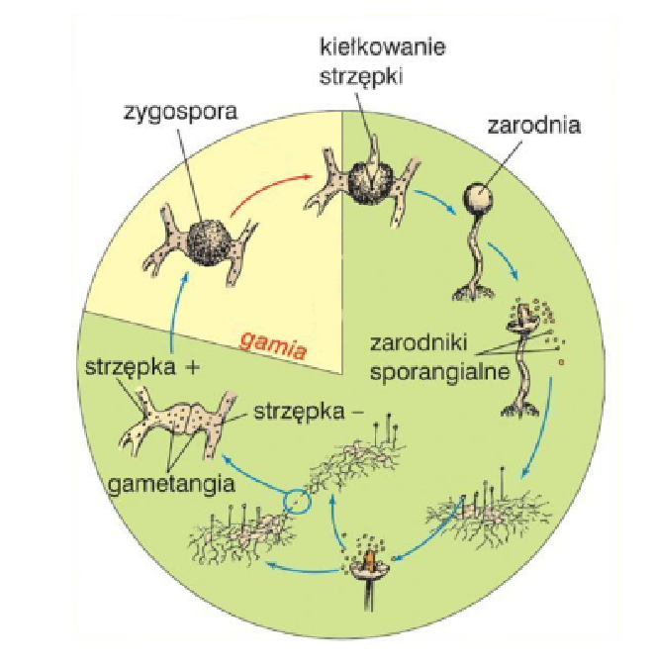

1. **Wpisz w odpowiednie miejsca na schemacie oznaczenia: 1n (haplofaza), 2n (diplofaza),**

**R! (mejoza).**

1. **Wyjaśnij, jaki rodzaj gamii występuje u pleśniaka białego oraz wyjaśnij na czym polega zygogamia, czyli specyficzny rodzaj tej gamii.**

______________________________________________________________________________________________________________________________________________________________________________________________________________________________________________________________________________________________________

**Zadanie 10. (0-4)**

Na schemacie przedstawiono cykl rozwojowy workowców na przykładzie dzieżki pomarańczowej.

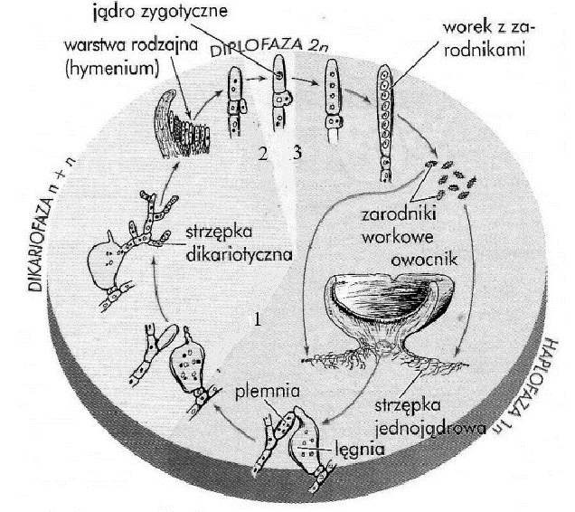

1. **Wskaż, który z numerów (1, 2, 3) przedstawia plazmogamię, oraz wyjaśnij na czym polega ten proces.**

**__________________________________________________________________________________________________________________________________________________________________________________**

1. **Wyjaśnij, na drodze jakiej sekwencji podziałów powstają askospory w worku.**

**__________________________________________________________________________________________________________________________________________________________________________________**

**Zadanie 11. (0-4)**

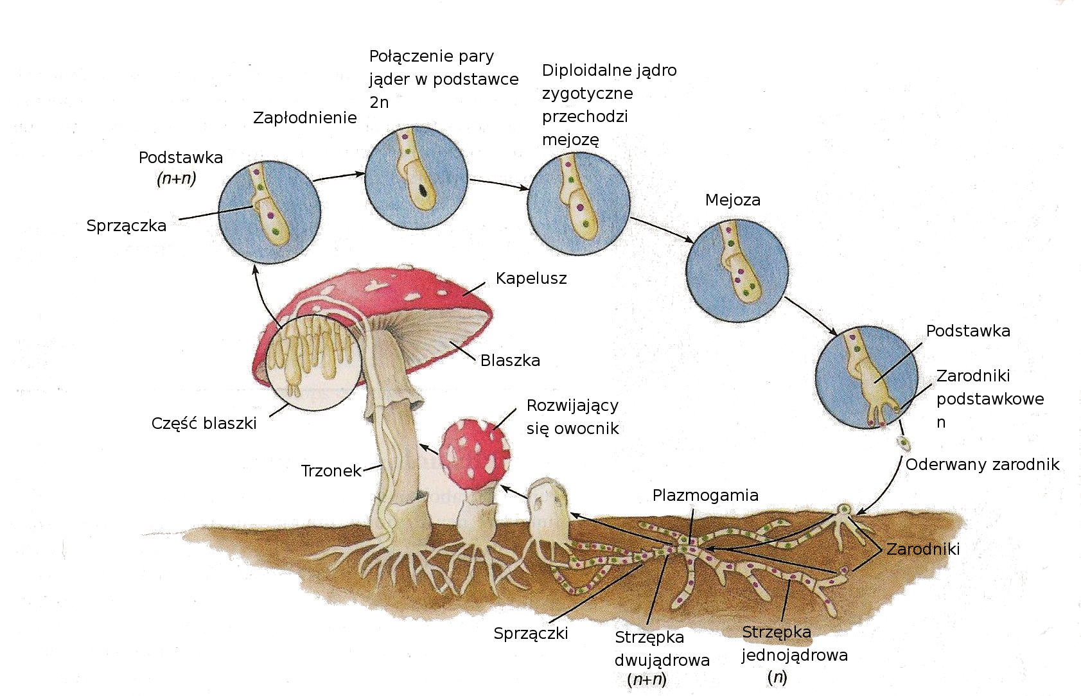Na schemacie przedstawiono cykl rozwojowy pewnego podstawczaka.

1. **Określ, która faza – haplofaza, dikariofaza, czy diplofaza - u podstawczaków jest dominująca (trwa najdłużej). Odpowiedź uzasadnij jednym argumentem.**

**__________________________________________________________________________________________________________________________________________________________________________________**

1. **Nazwij proces, w wyniku którego powstają pary jąder sprzężonych u podstawczaków.**

**_________________________________________________________________________________________**